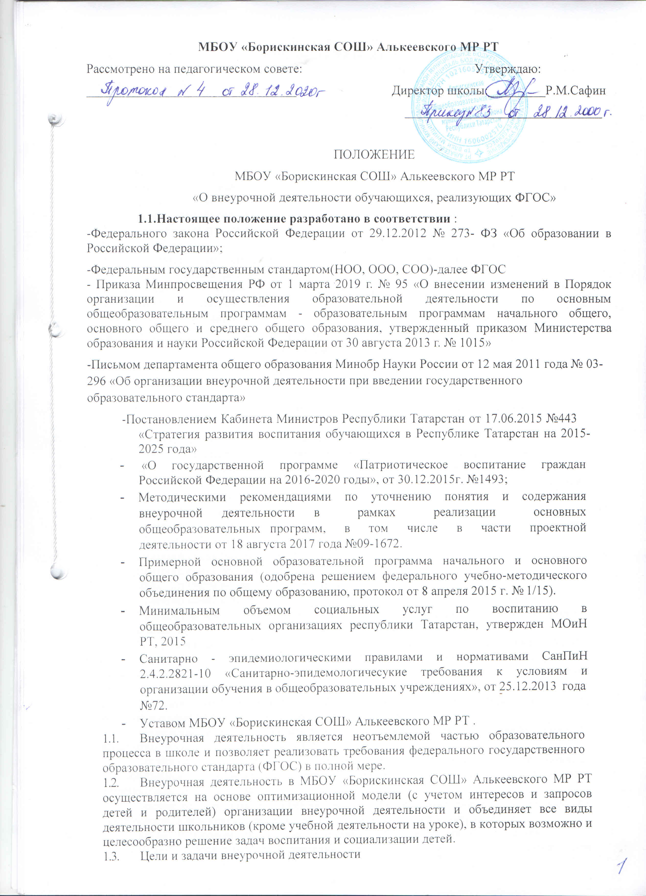

является содействие в обеспечении достижения планируемых результатов освоения основной образовательной программы начального общего образования, основного общего образования (личностных, метапредметных, предметных)
    - Основными задачами являются:
- организация общественно полезной и досуговой деятельности учащихся совместно с родителями, педагогами, сверстниками, старшими детьми;
- развитие позитивного отношения к базовым общественным ценностям (человек, семья, Отечество, природа, мир, знания, труд, культура);
- включение учащихся в разностороннюю деятельность;
- формирование навыков позитивного коммуникативного общения;
- формирование способностей к успешной социализации в обществе, воспитание трудолюбия, способности к преодолению трудностей, целеустремленности и настойчивости в достижении результата;
- развитие навыков организации и осуществления сотрудничества с педагогами, сверстниками, родителями, старшими детьми в решении общих проблем;
- формирования здорового образа жизни;
- создание условий для эффективной реализации основных целевых образовательных программ различного уровня, реализуемых во внеурочное время; совершенствование материально-технической базы организации досуга учащихся.
  - В основу внеурочной деятельности положены следующие принципы:
- принцип гуманизации образовательного процесса;
- принцип научной организации внеурочной деятельности;
- принцип добровольности и заинтересованности учащихся;
- принцип целостности;
- принцип непрерывности и преемственности процесса образования на всех ступенях;
- принцип личностно-деятельностного подхода;
- принцип детоцентризма (в центре внимания находится личность ребенка);
- принцип комплексного подхода в реализации интегративных процессов;
- принцип взаимодействия, предполагающий координацию всех образовательных социокультурных институтов в оказании педагогической помощи и поддержки детям разного уровня социализации;
- принцип активности учащихся, предполагающий включение субъектов образовательного процесса в активную деятельность;
- принцип доступности и наглядности;
- принцип связи теории с практикой;
- принцип учета возрастных особенностей;
- принцип сочетания индивидуальных и коллективных форм деятельности;
- принцип целенаправленности и последовательности деятельности (от простого к сложному).
  - В реализации внеурочной деятельности МБОУ «Борискинская СОШ» Алькеевского МР РТ принимают участие педагогические работники школы (учителя, педагоги-организаторы, педагог-психолог, классные руководители и педагоги-предметники).
  - Координирующую роль выполняет на уровне класса классный руководитель, который в соответствии со своими функциями и задачами:
- взаимодействует с педагогическими работниками, а также учебно- вспомогательным персоналом школы;
- организует в классе образовательный процесс, оптимальный для развития положительного потенциала личности обучающихся в рамках деятельности общешкольного коллектива;
- организует систему отношений через разнообразные формы воспитывающей деятельности коллектива класса, в том числе, через органы самоуправления;
- организует социально значимую, творческую деятельность обучающихся.
  - Выбор курсов кружковой деятельности на уровень обучения проводится путем анкетирования родителей 1 и 5, 10 классов из перечня предлагаемого МБОУ «Борискинская СОШ» Алькеевского МР РТ родителям (законным представителям) несовершеннолетних (Приложение Таблица № 1) Результаты выбора курсов обсуждаются на заседании педагогического Совета и вносятся в образовательную программу.

Содержание образовательного процесса внеурочной деятельности
  - Согласно требованиям ФГОС основного общего образования внеурочная деятельность организуется по 5 направлениям развития личности (спортивно- оздоровительное, духовно-нравственное, социальное, общеинтеллектуальное, общекультурное)
  - Занятость во внеурочной деятельности:
    - аудиторной занятость (кружки, студии, спортивные секции) из перечня предлагаемого МБОУ «Борискинская СОШ» Алькеевского МР РТ родителям (законным представителям) несовершеннолетних, реализация внутришкольного проекта «Час развития», система классных часов;
    - внеаудиторная занятость (экскурсии, посещения театров, музеев, библиотек, походы и т.д.).
  - При этом расходы времени на отдельные направления плана внеурочной деятельности могут отличаться.
  - В реализации внеурочной деятельности особое место занимает проектная деятельность. В МБОУ «Борискинская СОШ» Алькеевского МР РТ ученики участвуют в реализации индивидуальных и групповых проектов (Приложение 2 Примерная тематика индивидуальных и групповых проектов), разработаны критерия оценки (Приложение 3 Протокол проведения защиты проектов учащихся).
  - При организации внеурочной деятельности обучающихся МБОУ «Борискинская СОШ» Алькеевского МР РТ используются возможности учреждений дополнительного образования детей, культуры, спорта.
  - План внеурочной деятельности МБОУ «Борискинская СОШ» Алькеевского МР РТ определяет состав и структуру направлений, формы организации, объем внеурочной деятельности для обучающихся начального общего образования (1-4 классы) и основного общего образования (5-9 классы), среднего общего образования (10-11 классы) с учетом интересов обучающихся, их родителей и возможностей МБОУ «Борискинская СОШ» Алькеевского МР РТ
  - Организационный раздел
  - В соответствии с Федеральными государственными образовательными стандартами начального общего образования, внеурочная деятельность составляет:
 | I | II | III | IV | Всего за 4 года  обучения
Количество часов в год по классам  (годам обучения) | До 330 | До до 340 | До 340 | До 340 | До 1350
Количество часов в неделю  по классам | До 10 | До 10 | До 10 | До 10
В соответствии с Федеральными государственными образовательными стандартами основного общего образования, внеурочная деятельность составляет:
 | V | VI | VII | VIII | IX | Всего за 5 лет  обучения
Количество часов в год по классам  (годам обучения) | До 350 | До 350 | До 350 | До 350 | До 340 | До 1740
Количество часов в  неделю по классам | 10 | 10 | 10 | 10 | 10
В соответствии с Федеральными государственными образовательными стандартами среднего общего образования, внеурочная деятельность составляет:
 | X | XII | Всего за 2 года  обучения
Количество часов в год по классам  (годам обучения) | До 350 | До 340 | До 690
Количество часов в  неделю по классам | До 10 | До 10

Внеурочная занятость ученика МБОУ «Борискинская СОШ» Алькеевского МР РТ
представлена в виде циклограммы:
№ | Занятость во внеурочной деятельности | Количество часов в неделю | Ответственные
1 | Занятиях внеурочной деятельности (3  курса) | 6 часов в неделю, в  расчете 2 часа на курс | Педагоги-  предметники
2 | Регулярные занятия в рамках реализации внутришкольного проекта «Час развития» (Инфочас»,  «Деловой завтрак», «Классные встречи» | Каждый вторник, 0,5 часа | Классные руководители
3 | Система классных часов | 1 раз в неделю  по расписанию,1 час | Классные  руководители
4 | Внеаудиторные активные занятия  (экскурсии, посещение музеев, театров, выставок, библиотек и т.д.) | 1 часа в неделю,  или 1 день в месяц, итого 9 выходов год | Педагоги-  предметники, классные
 |  |  | руководители
5 | Участие в общешкольных и классных мероприятиях, в работе детских общественных организаций, клубов по интересам  (общешкольные коллективно- творческие дела) | 0, 5 часа в неделю | Классные руководители
6 | Участие в проектной, учебно- исследовательской деятельности защита проекта  (индивидуального,группового) | 0,5 часа в неделю, 2 раза в год | Педагоги- предметники, классные руководители
7 | Индивидуальные консультации педагога-психолога, учителей- предметников, классных  Руководителей | 0,5 часа неделю раз в неделю суббота, 1 час
 | Всего | 10 часов в неделю

  - Рабочие программы кружков внеурочной деятельности разрабатываются и утверждаются образовательным учреждением самостоятельно.
  - Режим работы:
  - Расписание кружков внеурочной деятельности формируются отдельно от расписания уроков. МБОУ «Борискинская СОШ» Алькеевского МР РТ
    - Расписание занятий внеурочной деятельности составляется в начале учебного года администрацией по представлению педагогов с учетом установления наиболее благоприятного режима труда и отдыха обучающихся. Расписание утверждается директором школы. Перенос занятий или изменение расписания производится только с согласия администрации школы.
    - Работа занятий организуется во второй половине дня через 15 минут после последнего учебного занятия. Продолжительность занятия внеурочной деятельности составляет 25-45 минут.
  - При проведении занятий кружка внеурочной деятельности допускается деление класса на группы. Минимальное количество обучающихся в группе при проведении занятий внеурочной деятельности составляет 3 человека.
  - Реализация внеурочной деятельности осуществляется без балльного оценивания результатов освоения курса.
  - Количество посещаемых занятий по внеурочной деятельности выбирает сам обучающийся и его родители (законные представители). Обучающиеся могут посещать не все занятия внеурочной деятельности, предлагаемые общеобразовательным учреждением.

Приложение 1

Перечень курсов внеурочной деятельности для 1-4 классов, предлагаемые МБОУ «Борискинская СОШ» Алькеевского МР РТ родителям (законным представителям) несовершеннолетних
№ п/п | Направление | Программа (наименование всех кружков, секций, объединений) | Выбор курса
1 | Общеинтеллектуальное | Веселый английский
1 | Общеинтеллектуальное | Веселый немецкий
1 | Общеинтеллектуальное | Путешествие по стране слов
1 | Общеинтеллектуальное | Грамотей-ка
1 | Общеинтеллектуальное | Волшебная кисточка
1 | Общеинтеллектуальное | Финансовая грамоность
2 | Спортивно- оздоровительное | Волейбол
2 | Спортивно- оздоровительное | Веселые старты
2 | Спортивно- оздоровительное | Легкая атлетика
3 | Общекультурное | Очумелые ручки
3 | Общекультурное | В мире искусства
3 | Общекультурное | Театральные постановки
4 | Духовно-нравственное | Я патриот
4 | Духовно-нравственное | Растим патриотов
4 | Духовно-нравственное | Мое отечество
4 | Духовно-нравственное | Земля-наш общий дом
5 | Социальное | Давайте жить дружно
5 | Социальное | Роскошь человеческого общения

Перечень курсов внеурочной деятельности для 5-9 классов, предлагаемые МБОУ «Борискинская СОШ» Алькеевского МР РТ родителям (законным представителям) несовершеннолетних
№ п/п | Направление | Программа (наименование всех кружков, секций, объединений) | Выбор курса
1 | Общеинтеллектуальное | Язык мой-друг мой
1 | Общеинтеллектуальное | Русский язык и культура речи
1 | Общеинтеллектуальное | Занимательная математика
1 | Общеинтеллектуальное | Физика вокруг нас
1 | Общеинтеллектуальное | Я исследователь
2 | Спортивно- оздоровительное | Волейбол
2 | Спортивно- оздоровительное | Баскетбол
2 | Спортивно- оздоровительное | Подвижные игры
3 | Общекультурное | Умелые ручки
3 | Общекультурное | Великий русский
4 | Духовно-нравственное | Я и мое отечество
4 | Духовно-нравственное | История в лицах
4 | Духовно-нравственное | Основы духовно-нравственной культуры народов России
5 | Социальное | Радужный мир
5 | Социальное | Путь к профессии
5 | Социальное | Виртуальная реальность

Перечень курсов внеурочной деятельности для 10-11 классов, предлагаемые МБОУ «Борискинская СОШ» Алькеевского МР РТ родителям (законным представителям) несовершеннолетних
№ п/п | Направление | Программа (наименование всех кружков, секций, объединений) | Выбор курса
1 | Общеинтеллектуальное | Великий русский язык
1 | Общеинтеллектуальное | Математическое пространство
1 | Общеинтеллектуальное | Литературная гостиная
1 | Общеинтеллектуальное | Экспериментальная физика
2 | Спортивно- оздоровительное | Волейбол
2 | Спортивно- оздоровительное | Баскетбол
2 | Спортивно- оздоровительное | Спортивные народные игры
2 | Спортивно- оздоровительное | Веселая зарядка
3 | Общекультурное | Очумелые ручки
3 | Общекультурное | Путь к профессии
3 | Общекультурное | Мы волонтеры
4 | Духовно-нравственное | История в лицах
4 | Духовно-нравственное | Семьеведение
4 | Духовно-нравственное | По стопам великой истории
5 | Социальное | Путь к профессии
5 | Социальное | Человек и общество
5 | Социальное | Виртуальная реальность

Приложение 2

Примерная тематика индивидуальных и групповых проектов

1-4 классы

Темы индивидуальных проектов:
Моя любимая буква-1 класс-2 четверть
Моя малая Родина-2 класс-2 четверть
Разнообразие природы родного края-3 класс-2 четверть
Разговор о правильном питании-3 класс-3 четверть
Нам не нужна война-4 класс-2 четверть
Копилка моих достижений-4 класс-3 четверть

Темы групповых проектов
Фестиваль патриотической песни-3 четверть
Защита проектов-апрель-месяц.(20-21 апреля)

5-9 класс
Темы индивидуальных проектов:
Математика в профессиях-5 класс-1 четверть
Классный завтрак-5 класс-2 четверть
Путешествие по родному краю-6 класс-2 четверть
Культура родного края-6 класс-3 четверть
Моя семья в истории Алькевского района-7 класс-3 четверть
Занимательные опыты по физике-7 класс-2 четверть
Ошибки в рекламных объявлениях-8 класс-2 четверть
Диалектные слова Алькеевского района РТ-8 класс-2 четверть
Вред газированных напитков.Миф и реальность-8 класс-3 четверть
Портрет школьника будущего-9 класс-2 четверть
В мире профессий-9 класс-3 четверть
Темы групповых проектов
Как измерить свой рост-5 класс-3 четверть
Я и мое здоровье-6 класс-3 четверть
Красная книга Алькеевского района-7 класс-3 четверть
Святая наука расслышать друг друга-8 класс-3 четверрть
Молодежный сленг: проблема или реальность-8 класс-3 четверть
Традиции английского чаепития-8 класс-3 четверть
Виртуальная реальность, плюсы и минусы-9 класс-3 четверть
Защита проектов-апрель-месяц(22-23 апреля)

10 класс
Индивидуальные проекты
1.Лексика и фразеология как система красноречия языка-в течении учебного года
2.Источники и причина засорения речи- в течении учебного года
3.Забытая буква Ё- в течении учебного года
4. Проблемы современного русского языка- в течении учебного года
5.Я русский бы выучил…- в течении учебного года
6.Тринадцать самых популярных ошибок в русском языке- в течении учебного года
7.Фразеологические обороты, характеризующие человека- в течении учебного года

Групповые проекты
Энциклопедия одного слова-2 полугодие
Защита проектов-май-месяц(19-20 мая)

Приложение 3
ПРОТОКОЛ
проведения защиты проектов учащихся класса от «__» 201_г. Ф.И.О. председателя _
Ф.И.О. учителя Ф.И.О. ассистента Всего в классе человек
Выполняли работу __ человек
№  п  / п | Фамилия, имя  участника | Число полученных баллов |  |  |  |  |  |  |  | Результат (повышенный, базовый, низкий)
№  п  / п | Фамилия, имя  участника | Соответствие заявленной темы и  собранной информации | Обработка собранной информации | Владение материалом проекта | Как выражена практическая часть  (задачи) | Где и как применя  ются полученные знания | Оформление | Наглядность | Доступность | Результат (повышенный, базовый, низкий)

Уровень выполнения комплексной работы:

Кол-во учащихся в классе | Кол-во учащ, выпол работ | Уровень
Кол-во учащихся в классе | Кол-во учащ, выпол работ | Повышенный  Кол-во/% | Базовый  Кол-во/% | Низкий  Кол-во/%
Выводы: Уровень выполнения комплексной работы несколько выше/ниже уровня общей успеваемости учащихся.

Председатель: / /

Учитель: /… /

Ассистент: _ /… /

Член родительского комитета /… /

